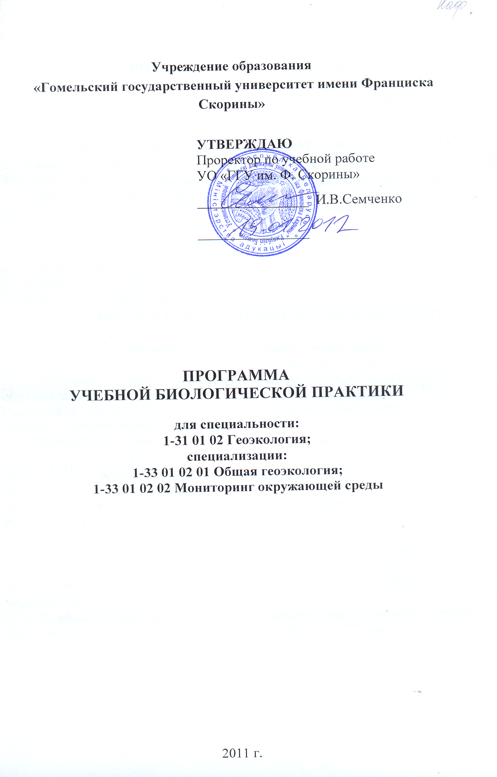
СОСТАВИТЕЛЬ:
И.А. Шелякин, ассистент кафедры экологии

РАССМОТРЕНА И РЕКОМЕНДОВАНА К УТВЕРЖДЕНИЮ:
Кафедрой экологии УО «ГГУ им. Ф. Скорины»
(протокол № _____ от__________ 20 г.)

Заведующий кафедрой
____________ О.В. Ковалёва

ОДОБРЕНА И РЕКОМЕНДОВАНА К УТВЕРЖДЕНИЮ:
Методическим советом геолого-географического факультета
УО «ГГУ им. Ф. Скорины»
(протокол № _____ от__________ 20 г.)

Председатель
методического совета
____________ И.О. Прилуцкий

ПОЯСНИТЕЛЬНАЯ ЗАПИСКА
Учебная биологическая практика направлена на закрепление и углубление теоретических знаний по дисциплине «Биология».
Целью биологической практики является закрепление студентами теоретического материала по курсу «биология», овладение студентами навыками стационарных и маршрутных исследований, различными методическими приемами сбора и обработки первичных материалов.
Для достижения поставленной цели в ходе практики решаются следующие задачи:
- знакомство с полевыми методами ботанических исследований;
- овладение полевыми методами изучения беспозвоночных различных систематических и экологических групп;
- овладение полевыми методами изучения позвоночных животных различных систематических и экологических групп;
- изучение полевых отличительных признаков массовых видов растений и животных Беларуси;
- выявление экологических адаптации живых организмов к факторам среды.
Программа практики разработана в соответствии с требованиями образовательного стандарта Республики Беларусь специальности 1 – 33 01 02 Геоэкология (ОСРБ 1-31 02 01-2008) и предусматривает: морфологию и условия обитания высших растений, грибов и позвоночных животных. Гидробионты пресных водоемов. Беспозвоночные почв и воздуха. Позвоночные открытых пространств, опушек леса, лугов, водоемов, лесов и поселений человека. Чужеродные представители флоры и фауны. Биоиндикаторы среды обитания.
Кроме того, учебная биологическая практика предусматривает изучение региональных особенностей флоры и фауны на основе полевых исследований; решение задач подготовительного, полевого и камерального этапов; освоение методики исследований; проведение полевых наблюдений, рекогносцировку, проложение маршрутов и закладка пробных площадок, выбор точек наблюдений; физико-географическое описание района и места исследования.
Учебная биологическая практика проводится для студентов 1 курса специальности 1-31 01 02 «Геоэкология» по окончании 2 семестра в летний период в течение одной недели в объеме 36 часов.
4 СОДЕРЖАНИЕ ПРАКТИКИ
В ходе учебной биологической практики в рамках содержательного компонента следует:
- обобщить и систематизировать знания по следующим понятиям дисциплины «Биология»: флора, фауна, растительность, фитоценоз, сообщество, популяция, морфология, адаптации, таксономия и др.;
- указать на место и роль флористических и фаунистических исследований в экологическом изучении региона;
- сформировать представление о полевых методах биологических исследований;
- научить устанавливать причинно-следственные связи между различными характеристиками флоры, фауны и средой;
- научить составлять физико-географическую характеристику района практики и места исследования;
- ознакомить студентов с методологией проведения исследований отдельных экологических групп живых организмов;
- сформировать умения и навыки пользования определителями растений и животных различных систематических групп;
- овладеть опытом организации и проведения биологических исследований;
- обучить приемам камеральной обработки и анализа результатов полевых исследований.
ИНФОРМАЦИОННО-МЕТОДИЧЕСКАЯ ЧАСТЬ
Организация практики
В ходе учебной биологической практики студенческая группа разбивается на бригады из 2-3 человек. Отчет о практике составляется один на бригаду, подготовка отдельных его разделов распределяется между членами бригады.
Программа практики включает в себя три этапа:
- подготовительный (организационный);
- основной;
- заключительный (камерально-отчетный).
1 (организационный) этап практики включает в себя:
- вводный инструктаж по технике безопасности при проведении практики;
- ознакомление студентов с целями и задачами, календарно-тематическим планом и программой практики;
- деление студенческой группы на бригады, распределение обязанностей и индивидуальных заданий между студентами-практикантами;
- консультирование по ведению полевых и систематических дневников; ознакомление с правилами оформления отчетной документации;
- знакомство с основными приемами и методами работы, техникой записей, зарисовок.
Место проведения - Гомельский государственный университет им. Ф. Скорины (первый день).
2 (основной) этап практики проходит в течение трех дней.
Данный этап включает в себя:
- проведение экскурсий в природу по темам: «Растительность
урбанизированного ландшафта» «Животный мир урбанизированного
ландшафта» (место проведения - микрорайон «Болотова»). «Растительность
лиственных лесов», «Животный мир лиственных лесов», «Растительность
хвойных и смешанных лесов», «Животный мир хвойных и смешанных
лесов» «Растительность пойменных лугов», «Животный мир пойменных
лугов», «Растительность суходольных лугов», «Животный мир суходольных
лугов», «Растительность пресноводных водоемов различного типа»,
«Животный мир пресноводных водоемов различного типа (место проведения
- урочище «Кленки», пойменная березовая роща и пойменная дубрава близ
дачного поселка «Плесы», пойма реки Сож близ дачного поселка «Плесы»);
- сбор материала по темам индивидуальных работ в соответствии с
методиками.
Во время наблюдений и исследований, студенты осуществляют сбор фактического материала, включая образцы растений и животных, фотографируют, делают необходимые замеры и записи в дневниках. По окончании каждой экскурсии проводится беседа, в ходе которой подводятся
итоги, формулируются выводы. Студенты получают рекомендации по оформлению результатов индивидуальных заданий.
3 (камерально-отчетный) этап включает обработку и систематизацию фактического материала результатов наблюдений, оформление полевых и систематических дневников, оставление графических приложений к отчету по практике и написание отчетов, защита практики.
Место проведения - Гомельский государственный университет им. Ф. Скорины (два дня).
По результатам экскурсий в природу и полевых исследований студентами составляются бригадные отчеты, оформляются дневники практики.
В ходе камерального периода весь собственный полевой материал анализируется, систематизируется и обобщается. Каждая бригада составляет отчет по практике. Каждый студент индивидуально анализирует фрагмент собранного материала и готовит раздел общего отчета.
По окончании учебной практики предусматривается сдача отчёта с выставлением оценки. Индивидуальная оценка студента определяется его дисциплинированностью, степенью усвоения основных теоретических понятий по дисциплине, активным участием в процессе полевых исследований и камеральной обработки информации, правильностью и аккуратностью ведения полевого и систематического дневника, выполнением индивидуальных заданий как составной части коллективного отчета практики.
В заключение - проводится беседа, в ходе которой подводятся итоги и оглашаются результаты проделанной работы.
План отчета Введение (задачи и содержание практики, район, сроки проведения и выполнения наблюдений и измерений)
1 Растительность и животный мир лесов различного типа
- Древесно-кустарниковая растительность района исследования
- Травяная растительность различного типа лесов в районе исследования
- Беспозвоночные животные лесных экосистем
- Позвоночные животные лесных экосистем
- Животный мир лесных опушек
- Почвенная фауна лесов
- Чужеродные представители флоры и фауны
- Биоиндикаторные виды
2 Растительность и животный мир открытых пространств
2.1 Травяная растительность различного типа лугов в районе
исследования
- Беспозвоночные животные луговых экосистем
- Позвоночные животные луговых экосистем
- Почвенная фауна лугов
7
- Чужеродные представители флоры и фауны
- Биоиндикаторные виды
4 Растительный и животный мир водных экосистем
- Водная и околоводная растительность водоемов
- Животные-гидробионты района исследования 5 Индивидуальная работа

- Цели индивидуального исследования
- Место и методы исследования
- Основная часть
- Выводы
Заключение (основные выводы о проделанной работе в ходе практики, оценка выполнения поставленных цели и задач) Список использованных источников Приложение (карты, иллюстрации, коллекции)
Обязанности студента во время прохождения практики Студент в ходе практики обязан:
- придерживаться правил поведения в общественных местах, на
дорогах (по пути следования до объекта) и технику безопасности;
- посещать все экскурсии в природу;
- выполнять индивидуальные задания, касающиеся экскурсий и камеральной обработки информации, в соответствии с рекомендациями руководителя практики;
- систематически вести дневники практики;
- активно принимать участие в работе при написании отчета.
КАЛЕНДАРНО-ТЕМАТИЧЕСКИЙ ПЛАН
прохождения учебной биологической практики студентов 1 курса специальности 1-33 01 02 Геоэкология
№ п/п | Наименование мероприятия | Место проведения | Сроки проведения | Ответственный за проведение
1 | Подготовительный этап: вводная беседа, ознакомление с методикой работы, разъяснение целей и задач, подбор необходимой литературы и картографической информации, инструктаж по технике безопасности при проведении практики. | ГГУ им.  Ф. Скорины | первый день | Заведующий кафедрой экологии, руководитель практики
2 | Изучение лесных экосистем различного типа | Урочище «Кленки», пойменная дубрава и березняк близ поселка «Плесы» | второй день | руководитель практики
3 | Изучение лугов различного типа | Пойма реки Сож близ поселка «Плесы» | третий день | руководитель практики
4 | Изучение урболандшафта и водных экосистем различного типа | Микрорайон «Волотова», пойма реки Сож | Четвертый день | руководитель практики
5 | Камеральная обработка материалов полевых исследований, написание отчета | ГГУ им.  Ф. Скорины | Пятый день | ГГУ им.  Ф. Скорины
4 | Сдача отчета по учебной практике | ГГУ им.  Ф. Скорины | Шестой день | руководитель практики

